**LAPORAN PERTANGGUNGJAWABAN**

**PERKEMAHAN BASIC ANGKATAN XIV**

**SAKA BHAYANGKARA RANTING ENREKANG**





**DEWAN SAKA BHAYANGKARA**

**RANTING ENREKANG**

**CABANG ENREKANG**



**LAPORAN PERTANGGUNGJAWABAN**

**BASIC ANGKATAN XIV SAKA BHAYANGKARA**

**RANTING ENREKANG**

**BAB I**

**PENDAHULUAN**

1. **LATAR BELAKANG**

Pendidikan yang diselenggarakan oleh Gerakan Pramuka merupakan pendidikan non formal yang dilakukan dalam bentuk kegiatan yang menarik dan menantang dikalangan kaum muda, dengan pengawasan dan tanggung jawab orang dewasa atau para Pembina Pramuka.

Gerakan Pramuka menyelenggarakan berbagai kegiatan yang disesuaikan dengan kebutuhan dan perkembangan jiwa peserta didik sebagai upaya pencapaian tujuan akhir proses pembinaan yaitu untuk membangun Tunas Bangsa yang Berakhlak mulia, Kreatif, dan Berani berlandaskan Pancasila Sesuai dengan tujuan akhir tersebut, maka salah satu kegiatan bagi anggota Gerakan Pramuka yaitu Perkemahan Basic Angkatan XIV

PerkemahanBasic Angkatan XIV adalah kegiatan yang diselenggarakan oleh Saka Bhayangkara Ranting Enrekang yang bertujuan untukmengorientasikanSakaBhayangkarasertamewujudkan anggota Gerakan Pramuka yang Kreatif, Berani dan Berkecakapan dalam bidang tertentu khususnya dalam ruang lingkup Saka Bhayangkara

1. **LANDASAN KEGIATAN**
2. Pancasila
3. Undang – Undang Nomor 12 Tahun 2010 tentang Gerakan Pramuka.
4. Anggaran Dasar dan Anggaran Rumah Tangga Gerakan Pramuka Tahun 2019
5. Petunjuk Penyelenggaraan Satuan Karya Bhayangkara No 159 Tahun 2011
6. Program Kerja Dewan Saka Bhayangkara Ranting Enrekang masa bakti 2019/ 2020.
7. Hasil Keputusan musyawarah Dewan Saka Bhayangkara masa bakti 2019/2020
8. **NAMA KEGIATAN**

Kegiatan ini diberi nama **“Basic Angkatan XIV”**

1. **MAKSUD DAN TUJUAN**

***Kegiatan ini dilaksanakan dengan tujuan :***

* Untuk memperkenalkan Saka Bhayangkara kepada Calon Anggota Saka Bhayangkara.
* Sebagai wadah pertemuan bagi Pramuka Saka Bhayangkara Ranting Enrekang untuk mempererat tali persaudaraan, meningkatkan kualitas anggota Gerakan Pramuka, menambah pengalaman, keterampilan dan ketangkasan dalam berbagai aktivitas yang, kreatif, dan inovatif.
* Sebagai salah satu proses dari tiga tahap yang harus diikuti selama menjadi Calon Anggota Saka Bhayangkara



**LAPORAN PERTANGGUNGJAWABAN**

**BASIC ANGKATAN XIV SAKA BHAYANGKARA**

**RANTING ENREKANG**

1. **PESERTA KEGIATAN**

Peserta kegiatan adalahcalonanggotaSakaBhayangkara Ranting EnrekangangkatanXIV yang telahmengikutiupacarapenerimaancalonanggotaSakaBhayangkara. Adapun pesertanya terdiri atas

|  |  |  |  |
| --- | --- | --- | --- |
| **NO** | **PUTRA** | **PUTRI** | **PANGKALAN GUDEP** |
| 1 | 5 orang | 6orang | SMA NEGERI 2 ENREKANG |
| 2 | 3 orang | - | SMK LATANRO ENREKANG |
| 3 | - | 1 orang | SMK PGRI ENREKANG |
| 4 | 4 orang |  | MA DARUL FALAH ENREKANG |

1. **SANGGA KERJA BASIC**

|  |  |  |
| --- | --- | --- |
| NO | NAMA LENGKAP | SELAKU |
|
| 1 | ALI AKBAR NADIR | KETUA SANGGA KERJA |
| 2 | IDA AL FADRU | SEKRETARIS |
| 3 | MILTA NURUL ADHA | BENDAHARA |
| 4 | ANDI MUHAMMAD NUR FATWA | KOORDINATOR LAPANGAN |
| 5 | M A L I K | KOORDINATOR PESERTA ( PA ) |
| 6 | SINTA AMELIA | KOORDINATOR PESERTA ( PI ) |
| 7 | ANDI ASWAR MAHENDRA | HUMAS |
| 8 | SALMA RAMLAH | KOORDINATOR KOMSUMSI |
| 9 | IKBAL PERMADI | KOORDINATOR PERLENGKAPAN |

1. **PELAKSANA KEGIATAN**

Pelaksana kegiatanini adalah Dewan Saka Bhayangkara Ranting Enrekang yang didampingi oleh Pamong Saka Bhayangkara, anggota pramuka dewasa beserta jajarannya.



**LAPORAN PERTANGGUNGJAWABAN**

**BASIC ANGKATAN XIV SAKA BHAYANGKARA**

**RANTING ENREKANG**

**BAB II**

**PELAKSANAAN KEGIATAN**

1. **JENIS KEGIATAN**

* Apel Pembukaan .
* MateriKepolisian
* MateriKesakaan
* Materi PBB
* EvaluasiMateri
* SiramanRohani
* Hiking Pagi
* PengukuhanAngkatan XIII
* Apel Penutupan

1. **WAKTU DAN TEMPAT PELAKSANAAN**

Hari, tanggal : Jumat s.d Minggu,31 – 02 Februari2020

Pukul : 17.00 WITA s.d. selesai

Tempat : LapanganGarutu, DesaButtuBatu , Kec. Enrekang

**BAB III**

**ADMINISTRASI DAN DANA**

1. ADMINISTRASI
2. **Surat Sangga Kerja**

|  |  |  |  |
| --- | --- | --- | --- |
| No | Nomor Surat | Perihal | Tujuan |
| 1 | 47/ SB/ R-Ekg/ DS/ I/ 2020 | Suratizinlokasi | **KepalaDesaButtuBatu** |
| 2 | 48/ SB/ R-Ekg/ DS/ I/ 2020 | PermohonanPemateri | **KwarcabEnrekang** |
| 3 | 49/ SB/ R-Ekg/ DS/ I/ 2020 | Pemberitahuan | **KwarcabEnrekang** |
| 4 | 50/ SB/ R-Ekg/ DS/ I/ 2020 | Pemberitahuan | **MabisakaCabang** |
| 5 | 51/ SB/ R-Ekg/ DS/ I/ 2020 | Pemberitahuan | **KasatBinmasPolres EKG** |
| 6 | 52/ SB/ R-Ekg/ DS/ I/ 2020 | PermohonanDalmas | **KapolresEnrekang** |
| 7 | 53/ SB/ R-Ekg/ DS/ I/ 2020 | PermohonanIzin Orang tua/Wali | **Orang Tua/Wali** |



**LAPORAN PERTANGGUNGJAWABAN**

**BASIC ANGKATAN XIV SAKA BHAYANGKARA**

**RANTING ENREKANG**

1. REKAPITULASI DANA

* **Pemasukan**

|  |  |  |
| --- | --- | --- |
| No | Keterangan | Jumlah |
| 1 | KontribusiPeserta | Rp 190.000,00 |
| 2 | KontribusiPanitia | Rp 130.000,00 |
|  | **Total** | **Rp 320.000,00** |

* **Pengeluaran**

|  |  |  |
| --- | --- | --- |
| No | Keterangan | Jumlah |
| 1 | Komsumsi | Rp 194.000,00 |
| 2 | PerlengkapandanAcara | Rp81.000,00 |
|  | **Tolal** | **Rp 275.000,00** |

Sisa dana kegiatan adalah**, Rp320.000,00– Rp 275.000,00= Rp 45,000-**

***(Rincian Dana Terlampir)***



**LAPORAN PERTANGGUNGJAWABAN**

**BASIC ANGKATAN XIV SAKA BHAYANGKARA**

**RANTING ENREKANG**

**BAB IV**

**PENUTUP**

1. KESIMPULAN

Kegiatan PerkemahanPerkemahan Basic SakaBhayangkaraAngkatan XIVEnrekanginidapatterlaksanadengancukupsehinggapanitiakegiatandapatmengatasikendalatersebutolehkarenaituatasnamakeluargabesarSakaBhayangkara Ranting Enrekangmengucapkanbanyakterimakasih.

1. SARAN

***SARAN KEPADA SANGGA KERJA***

1. Agar sangga kerja lebih banyak hadir dalam setiap kegiatan agar kakak-kakak sangga kerja yang lain tidak kewalahan.
2. Sangga kerja diharapkan bekerja sesuai tugasnya masing-masing.

***SARAN KEPADA KAKAK-KAKAK PENDAMPING***

Diharapkan bagi kakak-kakak agar mengedepankankepentinganpeserta.



**PERTANGGUNGJAWABAN**

**LAPORAN BASIC ANGKATAN XIV SAKA BHAYANGKARARANTING ENREKANG**

**RINCIAN DANA KEGIATAN**

**BASIC SAKA BHAYANGKARA RANTING ENREKANG**

**ANGKATAN XIV**

**z**

|  |  |  |  |  |  |
| --- | --- | --- | --- | --- | --- |
| **NO** | **TANGGAL** | **KETERANGAN** | **PEMASUKAN** | **PENGELUARAN** | **SALDO** |
| 1 | 31/ 01/2020 | Kol |  | Rp 20.000,00 | Rp 300.000,00 |
| 2 |  | Sayur |  | Rp 20.000,00 | Rp 280.000,00 |
| 3 |  | Tempe |  | Rp 30.000,00 | Rp250.000,00 |
| 4 |  | Tomat |  | Rp 5.000,00 | Rp 245.000,00 |
| 5 |  | PitingLampu |  | Rp 10.000,00 | Rp 235.000,00 |
| 6 |  | Minyakbimoli |  | Rp15.000,00 | Rp 220.000,00 |
| 7 |  | TepungKompas |  | Rp 25.000,00 | Rp195.000,00 |
| 8 |  | Sajiku |  | Rp 6.000,00 | Rp 189.000,00 |
| 9 | 01/ 02/2020 | Pisang 3 sisir |  | Rp 30.000,00 | Rp139.000,00 |
| 10 |  | Telur |  | Rp 20.000,00 | Rp 119.000,00 |
| 11 |  | TaliRapiah |  | Rp 20.000,00 | Rp 99.000,00 |
| 12 |  | Galon |  | Rp 21.000,00 | Rp 78.000,00 |
| 13 |  | Tabung LPJ |  | Rp 33.000,00 | Rp 45.000,00 |

Sisa saldo adalah senilai**Rp.45.000,00**

**Dokumentasi Kegiatan**

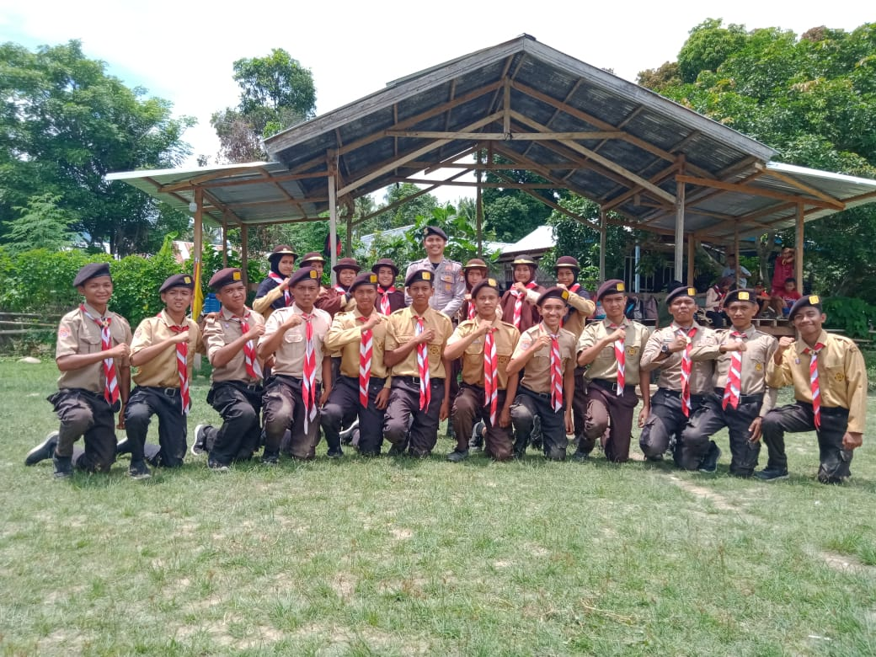**DOKUMENTASI KEGIATAN BASIC ANGKATAN XIV**

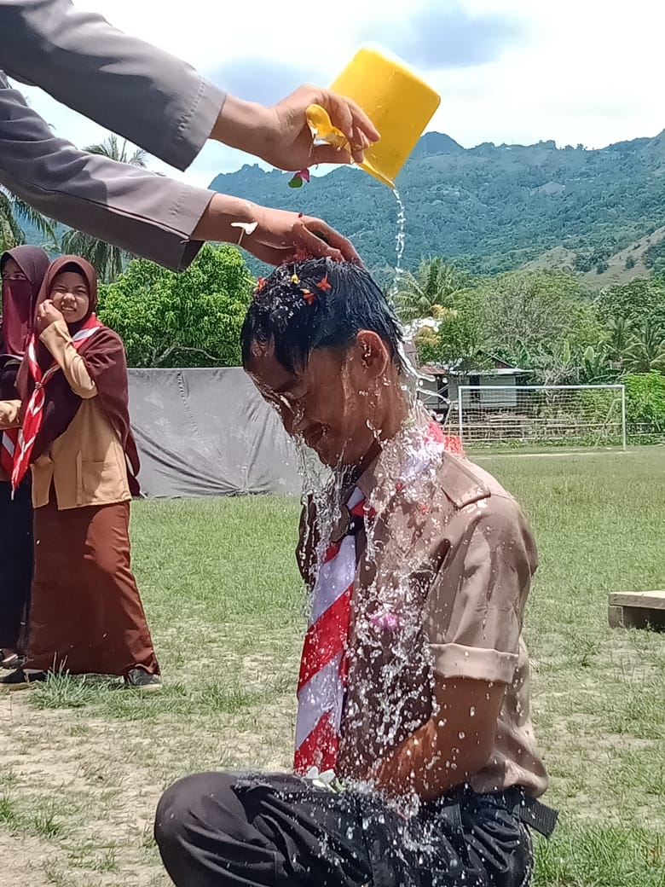PENGUKUHAN ANGKATAN XIII

